
หน่วยการเรียนรู้ที่ 12
เวลา 13 ชั่วโมง

บทประยุกต์

แผนผังการเรียนรู้แบบบูรณาการ

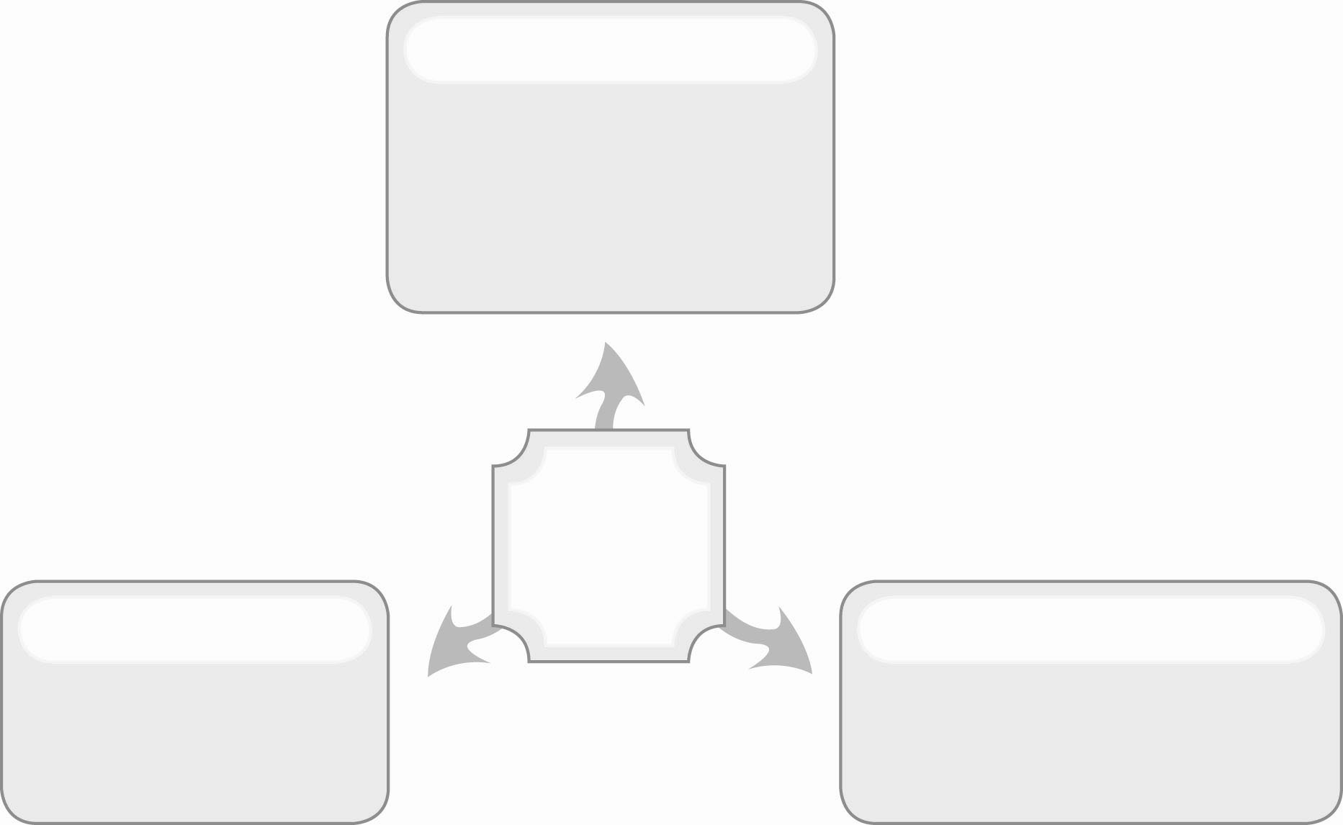
ภาษาไทย

• การอ่านโจทย์ปัญหา
• การอธิบายวิธีคิดหาคำตอบ
• การเล่าประสบการณ์ของตนเอง

บทประยุกต์

สังคมศึกษา ศาสนา และวัฒนธรรม

ศิลปะ : ทัศนศิลป์

• การหาราคาซื้อ - ขาย
• การคำนวณเกี่ยวกับดอกเบี้ย

• การวาดภาพประกอบ
การแก้โจทย์ปัญหา

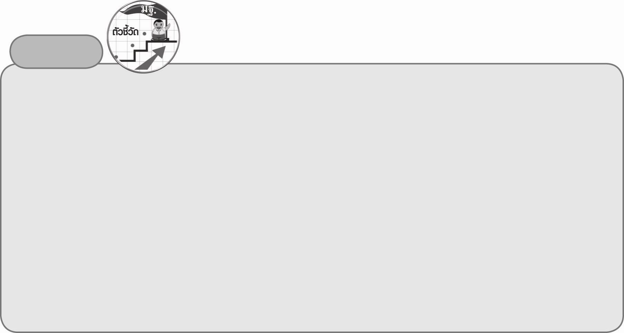
ตัวชี้วัด

1. วิเคราะห์และแสดงวิธีหาคำตอบของโจทย์ปัญหาและโจทย์ปํญหาระคนของร้อยละ พร้อมทั้งตระหนักถึงความสมเหตุสมผล
ของคำตอบ (ค 1.2 ป.6/2)
2. ใช้วิธีการที่หลากหลายแก้ปัญหา (ค 6.1 ป.6/1)
3. ใช้ความรู้ ทักษะและกระบวนการทางคณิตศาสตร์และเทคโนโลยีในการแก้ปัญหาในสถานการณ์ต่าง ๆ ได้อย่างเหมาะสม
(ค 6.1 ป.6/2)
4. ให้เหตุผลประกอบการตัดสินใจและสรุปได้อย่างเหมาะสม (ค 6.1 ป.6/3)
5. ใช้ภาษาและสัญลักษณ์ทางคณิตศาสตร์ในการสื่อสาร การสื่อความหมาย และการนำเสนอได้อย่างถูกต้อง และเหมาะสม
(ค 6.1 ป.6/4)
6. เชื่อมโยงความรู้ต่าง ๆ ในคณิตศาสตร์และเชื่อมโยงคณิตศาสตร์กับศาสตร์อื่น ๆ (ค 6.1 ป.6/5)


12

ชั้นประถมศึกษาปีที่ 6 เวลา 1 ชั่วโมง

บทประยุกต์
แผนการจัดการเรียนรู้ที่ 1
โจทย์ปัญหาการคูณและการหาร : 1


มาตรฐานการเรียนรู้/ตัวชี้วัด

มาตรฐานการเรียนรู้
มาตรฐาน ค 1.2 เข้าใจถึงผลที่เกิดขึ้นจากการดำเนินการของจำนวนและความสัมพันธ์
ระหว่างการดำเนินการต่าง ๆ และสามารถใช้การดำเนินการในการแก้ปัญหา
ตัวชี้วัด
ค 1.2 ป.6/2 วิเคราะห์และแสดงวิธีหาคำตอบของโจทย์ปัญหา และโจทย์ปัญหาระคน
ของร้อยละ พร้อมทั้งตระหนักถึงความสมเหตุสมผลของคำตอบ
มาตรฐานการเรียนรู้
มาตรฐาน ค 6.1 มีความสามารถในการแก้ปัญหา การให้เหตุผล การสื่อสาร การสื่อความหมาย
ทางคณิตศาสตร์ และการนำเสนอ การเชื่อมโยงความรู้ต่าง ๆ ทางคณิตศาสตร์
และเชื่อมโยงคณิตศาสตร์กับศาสตร์อื่น ๆ และมีความคิดริเริ่มสร้างสรรค์
ตัวชี้วัด
ค 6.1 ป.6/1, ป.6/2, ป.6/3, ป.6/4, ป.6/5


จุดประสงค์การเรียนรู้สู่ตัวชี้วัด

1. อธิบายเกี่ยวกับโจทย์ปัญหาการคูณและการหาร (K)
2. วิเคราะห์และแสดงวิธีหาคำตอบของโจทย์ปัญหาการคูณและการหาร (P)
3. มีความกระตือรือร้นในการเข้าร่วมกิจกรรม (A)

สาระสำคัญ

การคำนวณโจทย์ปัญหาการคูณและการหาร ต้องทราบว่าสิ่งที่โจทย์ต้องการจะมีค่ามากขึ้นหรือน้อยลง ถ้ามากขึ้นหาผลคูณ ถ้าน้อยลงหาผลหาร


สาระการเรียนรู้

โจทย์ปัญหาการคูณและการหาร


คุณลักษณะอันพึงประสงค์
ใฝ่เรียนรู้
ตัวชี้วัดที่ 4.1 ตั้งใจ เพียรพยายามในการเรียนและเข้าร่วมกิจกรรมการเรียนรู้

สมรรถนะสำคัญของผู้เรียน
1. ความสามารถในการสื่อสาร
2. ความสามารถในการคิด
- การคิดเชื่อมโยง
- การคิดเชิงเหตุผล
3. ความสามารถในการแก้ปัญหา


ชิ้นงานหรือภาระงาน (หลักฐาน ร่องรอยแสดงความรู้)

ผลงานจากกิจกรรมข้อ 5 และข้อ 6


คำถามท้าทาย

นักเรียนสามารถนำความรู้เรื่อง โจทย์ปัญหาการคูณและการหาร ไปใช้ในชีวิตประจำวัน
ได้อย่างไร


การจัดกิจกรรมการเรียนรู้

1. ให้นักเรียนทบทวนความรู้เรื่อง โจทย์ปัญหาการคูณและการหาร โดยครูวางปากกา 3 ด้าม
ไว้บนโต๊ะ และกำหนดว่า ปากกา 3 ด้าม ราคา 15 บาท ครูถามคำถาม ดังนี้
 ปากกา 3 ด้าม บนโต๊ะ ราคาเท่าไร (15 บาท)
 ดังนั้นปากกา 1 ด้ามจะมีราคามากขึ้นหรือน้อยลงจากราคา 15 บาท (น้อยลง)
 คำนวณปากกา 1 ด้ามได้อย่างไร (หาผลหาร)
 นั่นคือปากกา 1 ด้าม ราคาท่าไร (15 ÷ 3 = 5 บาท)
 ถ้าครูนำปากกามาวางบนโต๊ะอีก 7 ด้ามจะรวมเป็นปากกาบนโต๊ะกี่ด้าม (10 ด้าม)
 ปากกา 10 ด้ามบนโต๊ะราคาเท่าไร (50 บาท)
 คำนวณเพื่อหาคำตอบได้อย่างไร (10 × 5 = 50)
ครูและนักเรียนร่วมกันตรวจสอบความถูกต้อง
2. ครูติดแถบประโยค บนกระดาน ให้นักเรียนร่วมกันอภิปรายเกี่ยวกับคำตอบว่าจะมีจำนวนมากขึ้นหรือน้อยลงกว่าจำนวนที่กำหนดให้ แล้วให้ผู้แทนนักเรียนออกมาเติมคำตอบลงในช่องว่างว่า “มากขึ้น” หรือ “น้อยลง” ดังตัวอย่าง
สมุด 8 เล่ม ราคา 96 บาท
สมุด 1 เล่ม ราคา (น้อยลง)
นทีกระโดดเชือก 10 ครั้ง ใช้เวลา 6 วินาที
นทีกระโดดเชือก 20 ครั้งใช้เวลา (มากขึ้น)

ครูและนักเรียนร่วมกันตรวจสอบความถูกต้อง
3. นักเรียนจับคู่กับเพื่อน ครูแจกแถบประโยคให้นักเรียนคู่ละ 1 แผ่น เพื่อให้นักเรียนร่วมกันวิเคราะห์ว่าคำตอบจะมากขึ้นหรือน้อยลง จากนั้นแต่ละคู่นำเสนอผลงานหน้าชั้นเรียนนักเรียนคู่อื่นร่วมกันตรวจสอบความถูกต้อง ครูเสนอแนะเพิ่มเติม
นักเรียนและครูร่วมกันอภิปรายว่า “การคำนวณโจทย์ปัญหาการคูณและการหารต้องทราบว่าสิ่งที่โจทย์ต้องการมีค่ามากขึ้นหรือน้อยลง ถ้ามากขึ้นหาผลคูณ ถ้าน้อยลงหาผลหาร”

4. ครูติดแถบโจทย์ปัญหาบนกระดาน
ดินสอ 5 แท่ง ราคา 40 บาท ต้องการซื้อ 7 แท่ง ราคาเท่าไร

ให้นักเรียนอ่านโจทย์พร้อมกัน และครูถามคำถามนักเรียน ดังนี้
 โจทย์ปัญหานี้เป็นเรื่องเกี่ยวกับอะไร (ราคาดินสอ)
 โจทย์กำหนดอะไร (ดินสอ 5 แท่ง ราคา 40 บาท ต้องการซื้อ 7 แท่ง)
 โจทย์ถามอะไร (ดินสอ 7 แท่ง ราคาเท่าไร)
 ความสัมพันธ์ระหว่างสิ่งที่โจทย์กำหนดคืออะไร (ดินสอ 5 แท่ง ราคา 40 บาท)
 ความสัมพันธ์ระหว่างสิ่งที่โจทย์กำหนดกับสิ่งที่โจทย์ต้องการคืออะไร (ดินสอ 7 แท่ง ราคาเท่าไร)
ครูเขียนกล่องแสดงความสัมพันธ์ดังกล่าวบนกระดาน
จำนวนดินสอ (แท่ง) ราคา (บาท)
5

40
7
?

นักเรียนร่วมกันสังเกตกล่องแสดงความสัมพันธ์ และร่วมกันอภิปรายลักษณะของการเขียนจะได้ข้อสรุปว่าสิ่งที่โจทย์ต้องการจะเขียนไว้ทางขวามือเสมอ
ให้ผู้แทนนักเรียน 1 คน ออกมาเติมตัวเลขในกล่องความสัมพันธ์
จำนวนดินสอ (แท่ง) ราคา (บาท)
5

40
7
56

ครูติดแถบโจทย์บนกระดานอีก 1 ข้อ แล้วให้ผู้แทนนักเรียนออกมาสร้างกล่องแสดงความสัมพันธ์ของจำนวนจากโจทย์ปัญหา
คนงาน 4 คนใช้เวลา 16 ชั่วโมง ถ้ามีคนงาน 8 คน จะให้เวลาทำงานกี่ชั่วโมง

ครูและนักเรียนร่วมกันตรวจสอบความถูกต้อง

5. ครูติดแถบโจทย์บนกระดาน แล้วให้ผู้แทนนักเรียนออกมาเขียนตัวเลขแทนจำนวนในช่องว่าง ดังตัวอย่าง
ขนมโดนัต 6 ชิ้น ราคา 42 บาท
ขนมโดนัต 1 ชิ้น ราคา (7) บาท
ขนมโดนัต 2 ชิ้น ราคา (14) บาท
ครูและนักเรียนร่วมกันตรวจสอบความถูกต้องและอภิปรายถึงวิธีการหาคำตอบ
6. ครูแบ่งกลุ่มนักเรียนเป็นกลุ่มละ 3-4 คน แจกแถบโจทย์ปัญหาให้นักเรียนกลุ่มละ 1 แถบ แล้วให้นักเรียนสร้างกล่องแสดงความสัมพันธ์ของจำนวนจากโจทย์ปัญหาพร้อมหาคำตอบ
นักเรียนแต่ละกลุ่มสลับแถบโจทย์ปัญหากันกับกลุ่มอื่น ๆ ให้ครบเพื่อสร้างกล่องแสดงความสัมพันธ์ของจำนวนจากโจทย์ปัญหาและหาคำตอบ แล้วให้ร่วมกันตรวจสอบความถูกต้อง ครูเสนอแนะเพิ่มเติม
7. นักเรียนและครูร่วมกันอภิปรายว่า ลักษณะโจทย์ปัญหาบางประเภทเป็นการแสดงความสัมพันธ์ระหว่างของสองสิ่ง คู่แรกเป็นความสัมพันธ์จากสิ่งที่โจทย์กำหนดให้ คู่ที่สองเป็นความสัมพันธ์ระหว่างสิ่งที่โจทย์กำหนดให้กับสิ่งที่โจทย์ต้องการ
8. ให้นักเรียนและครูร่วมกันสรุปความรู้ ดังนี้
 การคำนวณโจทย์ปัญหาการคูณและการหาร ต้องทราบว่าสิ่งที่โจทย์ต้องการจะมีค่ามากขึ้นหรือน้อยลง ถ้ามากขึ้นหาผลคูณ ถ้าน้อยลงหาผลหาร
9. ให้นักเรียนร่วมกันแสดงความคิดเห็น โดยครูถามคำถามท้าทาย ดังนี้
 นักเรียนสามารถนำความรู้เรื่อง โจทย์ปัญหาการคูณและการหาร ไปใช้ในชีวิตประจำวันได้อย่างไร


การจัดบรรยากาศเชิงบวก

ให้นักเรียนได้มีส่วนร่วมในกิจกรรมทั้งแบบเดี่ยว แบบกลุ่ม สามารถตอบคำถามได้หลากหลายตามประสบการณ์ และมีการเสริมแรงโดยการให้คะแนนกลุ่ม


สื่อการเรียนรู้

1. แถบประโยค
2. แถบโจทย์ปัญหา


การวัดและประเมินผลการเรียนรู้

1. วิธีการวัดและประเมินผล
1.1 สังเกตพฤติกรรมของนักเรียนในการเข้าร่วมกิจกรรม
1.2 สังเกตพฤติกรรมของนักเรียนในการเข้าร่วมกิจกรรมกลุ่ม
2. เครื่องมือ
2.1 แบบสังเกตพฤติกรรมการเข้าร่วมกิจกรรม
2.2 แบบสังเกตพฤติกรรมการเข้าร่วมกิจกรรมกลุ่ม
3. เกณฑ์การประเมิน
3.1 การประเมินพฤติกรรมการเข้าร่วมกิจกรรม
ผ่านตั้งแต่ 2 รายการ ถือว่า ผ่าน
ผ่าน 1 รายการ ถือว่า ไม่ผ่าน
3.2 การประเมินพฤติกรรมการเข้าร่วมกิจกรรมกลุ่ม
คะแนน 9-10 ระดับ ดีมาก
คะแนน 7-8 ระดับ ดี
คะแนน 5-6 ระดับ พอใช้
คะแนน 0-4 ระดับ ควรปรับปรุง


ข้อเสนอแนะของผู้บริหารสถานศึกษา

______________________________________________________________________________
______________________________________________________________________________
______________________________________________________________________________
______________________________________________________________________________
______________________________________________________________________________
______________________________________________________________________________
______________________________________________________________________________
______________________________________________________________________________
______________________________________________________________________________
______________________________________________________________________________
______________________________________________________________________________
______________________________________________________________________________
______________________________________________________________________________
______________________________________________________________________________
______________________________________________________________________________
______________________________________________________________________________
______________________________________________________________________________
______________________________________________________________________________
______________________________________________________________________________
______________________________________________________________________________
______________________________________________________________________________
______________________________________________________________________________
______________________________________________________________________________
______________________________________________________________________________
______________________________________________________________________________

ลงชื่อ__________________ (ผู้บริหารสถานศึกษา)
(__________________)
_____/_____/_____

บันทึกหลังการสอน

ผลการจัดการเรียนการสอน
______________________________________________________________________________
______________________________________________________________________________
______________________________________________________________________________
______________________________________________________________________________
______________________________________________________________________________
______________________________________________________________________________

ปัญหา / อุปสรรค
______________________________________________________________________________
______________________________________________________________________________
______________________________________________________________________________
______________________________________________________________________________
______________________________________________________________________________
______________________________________________________________________________

แนวทางแก้ไข
______________________________________________________________________________
______________________________________________________________________________
______________________________________________________________________________
______________________________________________________________________________
______________________________________________________________________________
______________________________________________________________________________

ลงชื่อ__________________ (ผู้บันทึก)
(__________________)
_____/_____/_____

